20260624 高の原教会 聖書講座および晩祷会 配布資料 徳田 信

テーマ：消されても残る声
聖書箇所：使徒言行録13章13～25節 ／ マルコによる福音書6章14～29節

1．今日の聖書箇所について
聖霊降臨節は、教会が聖霊によって押し出され、この世の中でキリストを証ししていく季節です。今回読む二つの箇所には、どちらにも洗礼者ヨハネが登場します。マルコによる福音書6章ではヨハネの死が語られ、使徒言行録13章ではパウロの説教の中でヨハネの働きが語り直されています。一方では権力者ヘロデによって殺され、もう一方では、救い主イエスを指し示した証言者として語られます。
この二つの箇所を合わせて読むとき、「神の言葉を語る声は、この世の力によって消されてしまうのだろうか。それとも、たとえ人間の暴力によって沈黙させられても、その証しはなお残るのだろうか」という問いが浮かび上がってきます。
【分かち合いのための問い】
神の言葉や真実を語ることが難しいと感じるのは、どのような時でしょうか。

2．マルコ6章 ―― ヘロデの宴とヨハネの死
マルコ6章14～29節は、洗礼者ヨハネの死を描いています。ヨハネはヘロデ王に対し、兄弟の妻をめとったことは律法にかなっていないと語ったために捕らえられました。しかしヘロデは彼を単純に憎んでいたわけではなく、ヨハネを「正しい聖なる人」と知って恐れ、保護し、非常に当惑しながらも喜んで耳を傾けていたと聖書は語ります。ここには、ヨハネの言葉に大切なものを感じながらも従うことができず、妻や宴席の人々の目を恐れ、自身の誓いに縛られていくという複雑な人間の姿があります。そしてついに、ヨハネの命は、宴席の「空気」と権力者のメンツの中で奪われてしまいます。
この場面は単に昔の暴君の物語として片づけられません。私たちの中にも「ヘロデのような弱さ」があるかもしれないからです。正しいと分かっていても周囲の目を気にして語れない、神の言葉に触れていながら従う決断ができない、人間関係（和）を大事にするあまり真実を押し殺してしまうといった、人間の弱さやこの世の権力の恐ろしさが生々しく描かれています。
【分かち合いのための問い】
ヘロデはヨハネの言葉を聞いていながら、なぜ従うことができなかったのでしょうか。そこに私たち自身と重なるところはあるでしょうか。

＊補足 新約聖書に登場する「ヘロデ」たち
新約聖書には「ヘロデ」という名前の権力者が何人か登場します。彼らはすべて同一人物なのではなく、ヘロデ一族の異なる人物たちです。今回のマルコ6章に登場するヘロデは、イエス誕生時にいたヘロデとは別人です。
- ヘロデ大王（父）：マタイによる福音書2章に登場する人物。イエスが誕生した際、新しい王の誕生を恐れてベツレヘムの幼児虐殺を命じたのがこの王です。巨大な神殿（第二神殿）の改築などを行ったことでも知られます。紀元前4年に没しました。
- ヘロデ・アンティパス（子）：今回（マルコ6章）の箇所に登場する人物。ヘロデ大王の息子の一人で、ガリラヤ地方などを治める領主でした（四分割したうちの一地域を治めていた）。彼は、異母兄弟の妻ヘロディアを略奪して妻としていました。そのことを洗礼者ヨハネに非難されたため、彼を捉え、ついには処刑してしまいます。後に、十字架につけられる直前の主イエスを尋問したのもこの人物です（ルカ23章）。
- ヘロデ・アグリッパ1世（孫）：使徒言行録12章に登場する人物。ヘロデ大王の孫にあたります。初代教会を迫害して使徒ヤコブを殺し、ペトロを投獄した王です。
ヨハネを殺したヘロデ・アンティパスは、父（ヘロデ大王）ほどの絶対的な権力者ではありませんでした。ローマ帝国の顔色や、周囲の目を常に気にしなければならない、不安定な立場でした。マルコ6章で彼が「人々の目を恐れてヨハネを殺してしまった」背景には、そうした政治的基盤の脆弱さも関係していると思われます。

3．ヨハネの死が明らかにすること
神の言葉を語ったヨハネの死は、あまりにも不条理です。正義を貫いたことで堂々と裁かれたのではありません。王の誕生日の酒宴の「空気」や、軽率な誓いと人々の目を気にする心によって殺されてしまったからです。この死は、決して「立派な殉教」のように語ってはならないと思います。
ここでは、真実の言葉が、力ある者の都合によって沈黙を強いられることがある、という現実が示されています。声の小さい人が黙らされ、弱い立場の訴えが聞かれず、本当に大切なことが場の空気や組織の都合で押し流されていく現実は、今の世界にも存在しています。ヨハネの死はそのような現実を見つめさせる出来事です。
そしてまた、同時に、神の言葉を語ってこの世の権力に退けられた、主イエスご自身の十字架をも予感させます。その意味でも、ヨハネは「先駆者」だったと言えます。
【分かち合いのための問い】
このような不条理を私たちは見聞きしたり、経験したりすることがあるでしょうか。

4．使徒13章：ヨハネの声は消えず
使徒言行録13章では、パウロが会堂でイスラエルの歴史を語り、その流れの中で洗礼者ヨハネに言及しています。ヨハネは自分自身が中心になることを求めず、自分の後から来られる方、すなわちイエス・キリストを指し示したことが語られています。
ここで重要なのは、すでにマルコ6章で舞台から去ったはずのヨハネの声が、初代教会の宣教の中で、消えることなく語り継がれているということです。人間の暴力は、ときに神の言葉を語る人を無理やり沈黙させることがあります。それでも、キリストを指し示す言葉そのものを完全に消し去ることはできません。ヨハネが残したのは、自分自身の名誉や功績ではありません。キリストを指し示す声そのものを残したのでした。
【分かち合いのための問い】
ヨハネが「自分ではなくキリストを指し示した」ということは、教会の働きにとってどのような意味を持つでしょうか。

5．教会は何を証しするのか
聖霊降臨節において、私たちは教会の証しについて考えます。教会の証しとは、自分たちの正しさを誇ったり世の中を裁いたりすることではありません。ただキリストを指し示すことです。私たちはヨハネのように大きな働きをするわけではないかもしれませんし、地域の中で高の原教会の声は大きくないかもしれません。しかし、週ごとの礼拝やこのような集会、訪問やちょっとした言葉がけなど、これら一つひとつを通して、キリストを指し示すことができます。
ヘロデの宴席で消されたように見えたヨハネの声は、証しとしてしっかり残りました。同じように、私たちの小さな証しも、すぐに結果が見えなくても神の御手の中で用いられます。
【分かち合いのための問い】
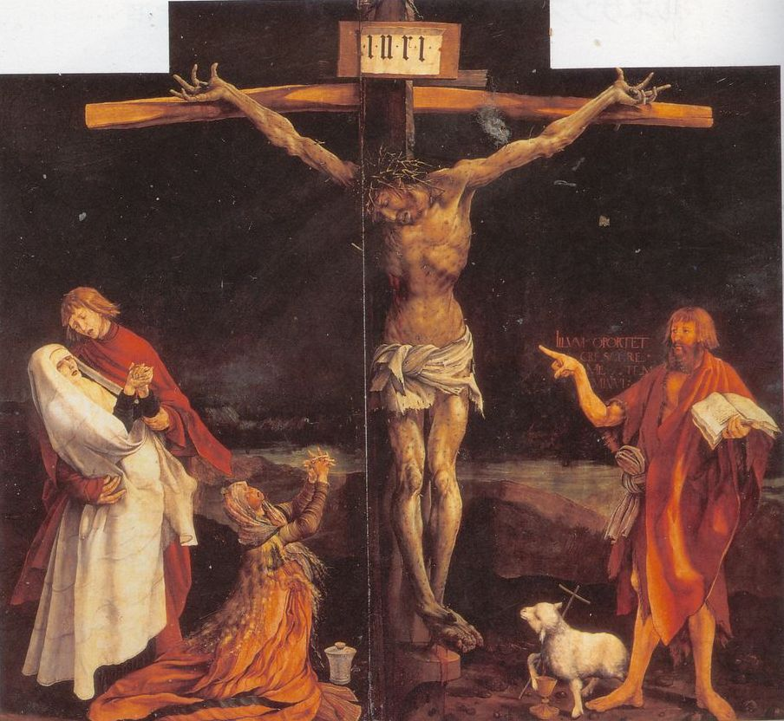
地域や出会う人々の中で「キリストを指し示す」ことについて、具体的に何か思い浮かぶことがあるでしょうか。
キリストを指し示す洗礼者ヨハネ（右側の人物）
グリューネヴァルト/イーゼンハイム祭壇画（１５１１～１５１５年）

